教务系统线上报送试卷操作指南

1.教师申请端口

（1）登陆学校教务系统http://jwgl.aust.edu.cn/。

（2）点选“我的”→“试卷请印申请”→选择需要送卷的课程“申请”。

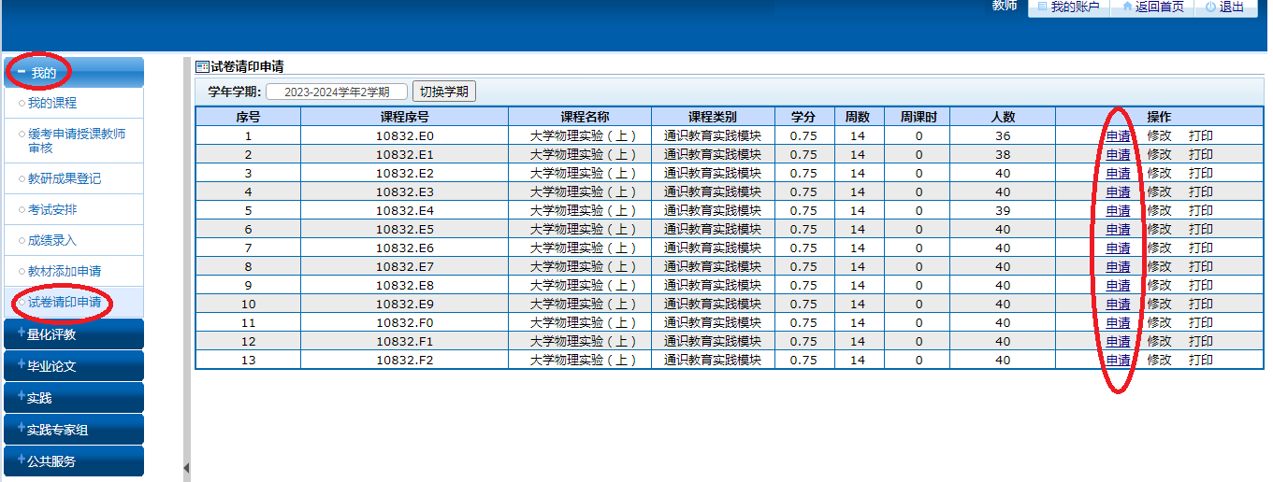

（3）按要求填写试卷请印申请，上传试卷（PDF格式）。

有缓考的课程、必修类课程需按送卷要求上传试卷A、B和C，无缓考的选修课程可暂不上传试卷C。

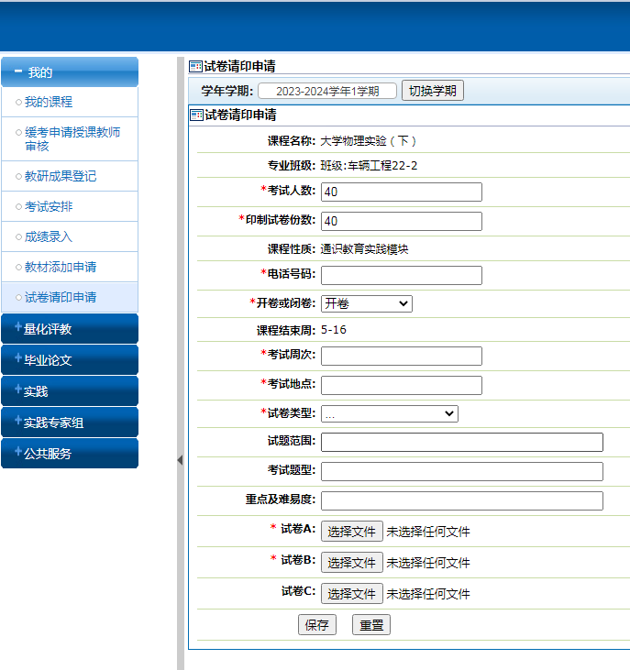

（4）教师可在审核完成后查看、下载、打印结果。

（5）审核不通过者，请按审核要求重新提交。

2.教学院长审核端口

（1）登陆教务系统http://jwgl.aust.edu.cn/。

（2）点选“考务管理”→“试卷请印审核”→选择需要审核的课程进行“审核”。

